Ghi rõ họ tên và mã số sinh viên. (làm tờ bìa như tờ bìa báo cáo.

(copy lại yêu cầu bài toán)

Cho hệ thống như hình vẽ: thiết kế, xây dựng hệ thống điều khiển và giám sát SCADA dựa trên phần mềm WinCC cho hệ thống sau.

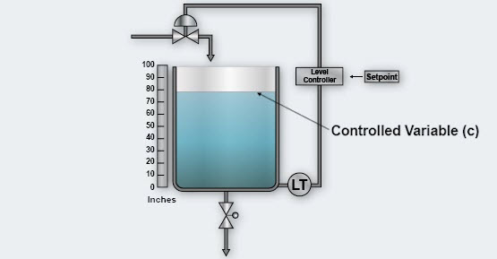

1. **Mô tả và phân tích hệ thống: (ngắn gọn, có thể nêu những chức năng chính, và thực hiện những chức năng đó)**

Ví dụ: Những ý chính, Hệ thống gồm bình nước có van điều khiển nước vào và có van bằng tay xả nước ra.

Cảm biến mức liên tục sẽ giám sát mực nước trong bình và truyền tín hiệu tương tự về bộ điều khiển. Bộ điều khiển xử lý tín hiệu tương tự của cảm biến mức và xuất tín hiệu điều van xả nước vào.

1. **Phân tích và đưa ra giải thuật điều khiển**

Cảm biến mức liên tục có ngõ ra tương tự tín hiệu từ 4-20 mA được PLC S7-1200 đọc và xử lý. PLC S7-1200 sẽ điều khiển van điều khiển thông qua tín hiệu điện áp 0-10 V. Vì bài toán cần có nhiệm vụ đọc tín hiệu tương tự dạng dòng 4-20 mA và xuất tín hiệu ngõ ra dạng áp 0-10 nên cụm PLC cần có thêm mô đun Analog input và Analog output.

Chế độ điều khiển gồm 2 chế độ: **từ xa và tại chổ.**

Điều khiển từ xa ở Màn hình HMI còn điều kiển tại chổ thông qua nút nhấn ở tủ điều khiển.

(Chú ý: Các bạn sinh viên tự phát triển thêm chế độ điều khiển tự động/ bằng tay)

1. **Thiết kế cấu trúc hệ thống điều khiển**

Cấu trúc hệ thống điều khiển như sau: Bao gồm HMI SIMATIC TP700 và PLC S7-1200 và dung cảm biến mức, van điện từ.

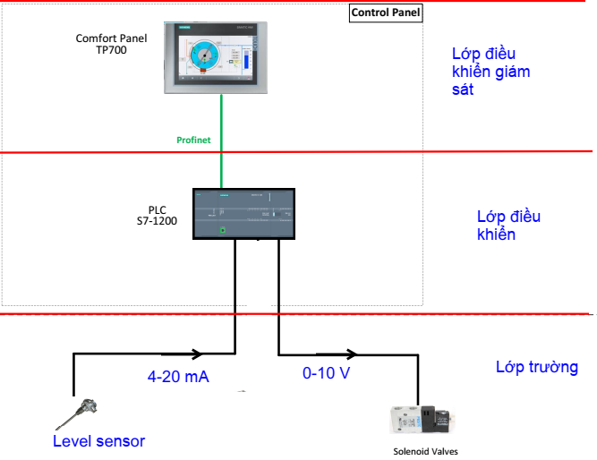

Quy ước tín hiệu của PLC (chụp hình lại quy ước tín hiệu)

|  |  |  |
| --- | --- | --- |
| Tên | Địa chỉ | Mô tả |
| LOC_Start | I0.0 | Điều khiển tại chổ |
| LOC_Stop | I0.1 | Điều khiển tại chổ |
| PLC_Start | M10.0 | Điều khiển từ HMI |
| PLC_Stop | M10.1 | Điều khiển từ HMI |
| Valve | Q0.0 | Tín hiệu điều khiển van |
| LOC_Valve_RUNNING | Q0.1 | Đèn báo Van hoạt động |
| LOC_Valve_STOPPING | Q0.2 | Đèn báo Van hoạt động |
| Level_Sensor | IW4 | Ngõ vào tương tự từ cảm biến mức |

(Vẽ thêm sơ đồ nối dây của PLC)

1. **Chương trình PLC (Chụp hình lại chương trình PLC)**

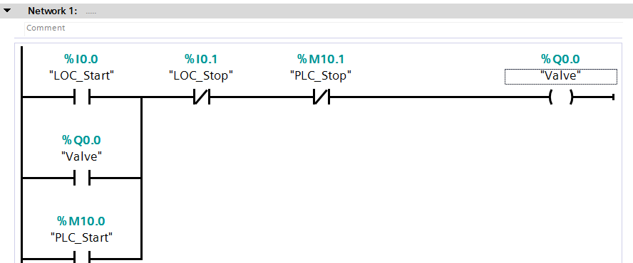

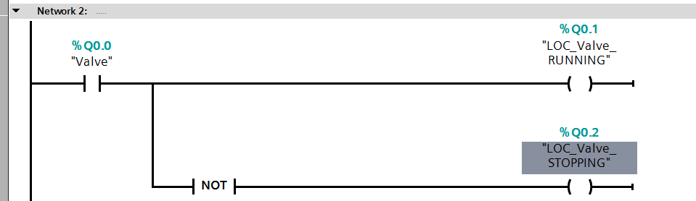

1. **Trình bày các bước thiết kế hệ thống SCADA dựa trên phần mềm WinCC**
   1. **Cấu hình phần cứng và cấu hình mạng (chụp hình cấu hình mạng chỉ mối quan hệ gửi PLC và SCADA)**
   2. **Thiết kế giao diện điều khiển SCADA**

(chụp hình bỏ vào)